1. Escribe una página sencilla siguiendo nuestra plantilla de HTML. Incluye un título grande que ponga el nombre de este módulo. Mediante JavaScript, logra que en consola aparezca el texto "Primer mensaje en consola".

document.write("<h1>Lenguaje de Marcas</h1>");

console.log("Primer mensaje en consola")

1. Ahora añade código JavaScript para que se lancen dos ventanas popup. En la primera se mostrará el día de hoy, por ejemplo "lunes". En la segunda se mostrará la ciudad en la que te encuentras. Incluye a continuación únicamente las líneas de código JavaScript necesarias para resolver lo que se pide.

        window.alert("Jueves")

        window.alert("Una piña debajo del mar")

1. Crea una nueva página en la que incluyas un título grande con tu nombre. A continuación incluye una lista numerada con los módulos de segundo exceptuando Inglés técnico. Después, mediante JavaScript, incluye una línea horizontal antes de la lista, y añade en la posición que quieras el módulo que faltaba. Copia aquí el código completo de la página:

        document.write("<h1 id='nombre'> Esmeralda </h1>");

        document.write("<ol><li>Acceso a datos.</li><li>Desarrollo de interfaces.</li><li>Programación multimedia y dispositivos móviles.</li><li>Programación de servicios y procesos.</li><li>Sistemas de gestión empresarial.</li><li>Empresa e iniciativa emprendedora.</li></ol>");

        document.write("<hr><br><p>Inglés Técnico II-S</p>");

1. Mediante JavaScript, logra que el título grande muestre el nombre de tu compañer@ en lugar del tuyo. Incluye las líneas que has cambiado o añadido:

document.getElementById("nombre").innerHTML = "lili";

1. Ahora introduce algún error en el código JavaScript y observa el mensaje que aparece en la consola. Copia aquí el texto del error

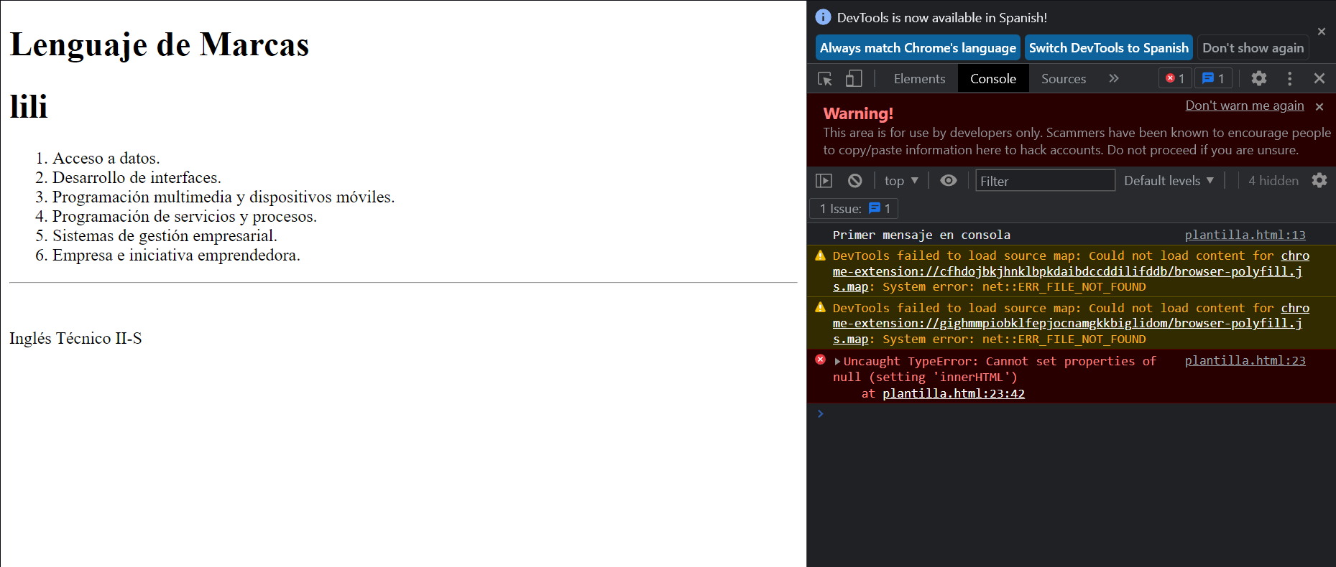

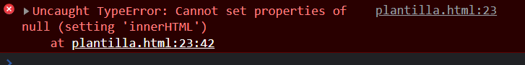

document.getElementById("5").innerHTML = "lili";